《Web开发技术》

Web月度统计与测试设计
调研分析报告

学 号：________
姓 名：吴昊东
班 级：________
提交日期：2026年11月3日

1新技术概述
集成测试通过真实接口、数据库和运行进程检查业务结果，适合验证跨模块状态变化。本文结合好帮手的月度统计和响应确认，讨论可重复测试的设计。项目使用Node.js内置测试运行器，验证环境为v24.21.0。Node.js 24于2025年5月发布[1]，接口层使用Express 4。

2新技术特点
测试的价值来自明确的输入、结果和边界。临时数据库让每次运行从同一组数据开始；重启进程检查持久化，双请求同时接受检查重复成功。集成测试比纯函数测试更接近真实行为，但运行更慢，定位失败需要查看接口和数据库两层。Sequelize事务保证跨表提交，测试仍需断言业务状态[4]。
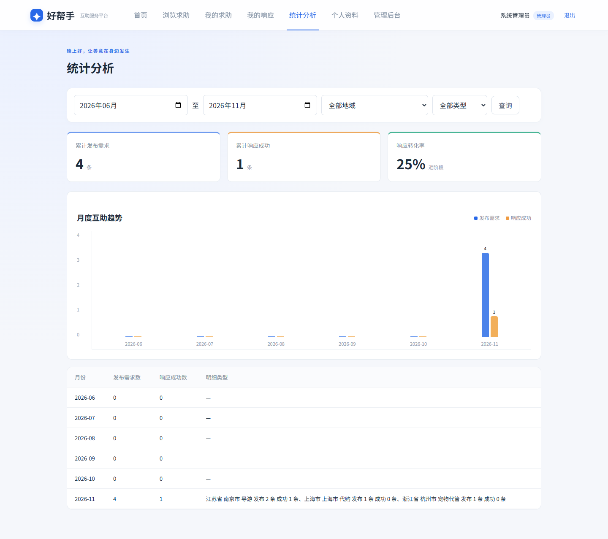

3新技术产品介绍与比较
接口测试直接发送HTTP请求，适合检查状态码、权限和数据；浏览器测试通过页面操作，适合发现筛选参数、弹窗和异步刷新问题。手工测试便于观察界面，却难以稳定重跑并发和日期边界。本项目组合三种方式。Express 5.1在2025年成为默认版本[2]，项目保留4.x时单独处理异步异常，避免测试将接口崩溃误判成普通错误。

4新技术应用方法
npm test创建临时SQLite数据库和上传目录，并启动独立服务；结束后关闭进程并清理临时数据。月份区间采用左闭右开范围：二月首日计入，三月首日不计入二月。monthly_summary视图将需求创建事件和响应接受事件分别汇总，月份格式为YYYYMM。SQLite 3.50.0发布于2025年5月[3]，其持续维护不替代项目自己的恢复测试。
关键断言包括同一需求两次接受只允许一次成功、2月发布而3月接受分别进入两个统计月、SQL恢复后表数据与视图仍可查询。测试文件为tests/api.test.js和tests/database.test.js。

5新技术应用领域解决方案
业务看板不仅需要画图，还要确定指标含义。本项目按需求创建时间统计发布量，按接受日期统计成功量，取消需求保留历史发布量。前端用Vue计算总数和柱形高度[5]，后端按月份补零。测试覆盖不同地域、不同事件月份、成功唯一性及SQL导出恢复，可用于相似的预约或协作原型。

6新技术对社会与环境的影响
图表可以帮助识别需求变化，也可能让读者误将接受次数当作服务质量。报告明确每个指标的日期与计数口径，避免对效果作过度解释。自动化测试减少重复手工操作，但会消耗计算资源；用临时小库和有限用例覆盖关键规则即可，无需为同一实现堆积重复断言。

7总结与体会
统计和测试都依赖可复核的口径。空月份必须保留，不同月份的发布与接受不能混为同一日期，导出的SQL也需要实际恢复。现有接口与数据库验证共31项通过，浏览器业务流程通过。MySQL服务尚未实测，多进程并发与更大数据量是后续验证重点。

参考文献
[1] GONZAGA R. Node.js 24.0.0 (Current)[EB/OL]. 2025-05-06[2026-11-03]. https://nodejs.org/en/blog/release/v24.0.0.
[2] EXPRESS 团队. Express 5.1.0 Now the Default on npm with LTS Timeline[EB/OL]. 2025-03-31[2026-11-03]. https://expressjs.com/en/blog/2025-03-31-v5-1-latest-release.
[3] SQLITE 团队. SQLite Release 3.50.0[EB/OL]. 2025-05-29[2026-11-03]. https://sqlite.org/releaselog/3_50_0.html.
[4] SEQUELIZE 团队. Transactions[EB/OL]. [2026-11-03]. https://sequelize.org/docs/v6/other-topics/transactions/.
[5] VUE 团队. Reactivity Fundamentals[EB/OL]. [2026-11-03]. https://vuejs.org/guide/essentials/reactivity-fundamentals.html.

